ranking internacional de países “amigos da vida”

Luís Botelho Ribeiro, Universidade do Minho, Portugal

Introdução
Inspirados numa ideia [1] de Agostinho da Silva (cf. apêndice 1), propusemo-nos definir um indicador que traduzisse uma função de ponderação tendo em vista a hipotética “escolha de um país para nascer” por uma suposta “alma” em vias de (re)encarnar e racionalmente interessada em maximizar as suas chances de ser bem recebido, de sobreviver à gestação e com a respectiva mãe também viva. A partir de um tal indicador será então possível estabelecer um ranking de países "amigos da vida", com o qual os decisores políticos ou os cidadãos poderão ponderar previamente e a posteriori avaliar o impacto das suas decisões e escolhas políticas. O que a seguir se apresenta é a síntese dos primeiros passos de uma investigação a aprofundar no futuro.

Construção do indicador
O indicador deveria ser construído com dados credíveis, disponíveis para o maior número possível de países e acessíveis ao público em geral. Consultadas e analisadas diversas fontes de informação, optámos por trabalhar com dados coligidos pelas Nações Unidas [2], complementados pontualmente por outras fontes sobre a situação portuguesa [3][4], cujo caso particular se pretendia ilustrar como exemplo, tendo em vista a próxima realização de um referendo sobre uma importante alteração legislativa a contemplar no indicador.
Propõe-se então a definição de um indicador tanto quanto possível isento de enviezamento sistemático, construído de forma neutra e linear, norteado apenas pelo critério já descrito – a perspectiva imaginária de uma “alma” escolhendo o país onde incarnar, como sugeria Agostinho, ou a perspectiva mais concreta dos casais mais ou menos predispostos a conceber um filho, em função das condicionantes reais da envolvente no seu país. O nosso indicador G_{c} será então uma simples soma ponderada por pesos W_{i} de dois tipos de parâmetros P: i) dados estatísticos e ii) enquadramento legal.
$$G_{c}=\sum_{i}{W_{i}\text{.}P_{c,i}}$$
De entre os dados estatísticos disponíveis para a generalidade dos países, foram considerados como mais relevantes os seguintes: taxa média de aborto por 1000 mulheres na faixa etária 15-44 (peso W=–2,0); taxa de fertilidade, ou seja, o número total de nados-vivos por mulher, normalizado ao intervalo [0, 1] (W=+0,5); taxa de mortalidade materna normalizada ao intervalo [0, 1] (W=–3,0). Não se considerou na fórmula a taxa de utilização de métodos contraceptivos, embora para a perspectiva da “alma incarnante” não fosse dispiciendo o recurso a métodos abortivos. A dificuldade prática reside na falta de dados disponíveis, que apenas nos dão valores totais e valores relativos ao recurso a “métodos modernos”, qualquer que seja a carga eufemística desta classificação.
Os pesos, que a par dos parâmetros considerados serão sempre um aspecto muito discutível em qualquer ranking, foram por nós atribuídos procurando interpretar quantitativamente a respectiva importância na função “escolha do país” cujo objectivo e contexto já foi acima descrito. Os pesos positivos traduzem um factor favorável e os negativos um factor desfavorável. Assim, a mortalidade materna aparece com um forte peso negativo (-3) dado que a sobrevivência da mãe era um dos dois objectivos do futuro bebé, sendo o outro a sua própria sobrevivência. Neste último objectivo, o peso atribuído à taxa de aborto é um pouco menor (-2) na medida em que outros parâmetros, designadamente a situação legislativa, contribuem para a esta componente da função e, inclusivamente, especializam-na quanto às possíveis situações na origem do aborto.
Por outro lado, os países cujos dados faltam recebem a pior classificação mínima no intervalo por forma a não ser premiada pelo ranking a não-resposta (“0” para os parâmetros positivos e “1” para os negativos). Esta opção, poderá penalizar no ranking alguns países na realidade não hostis à vida mas que não fizeram chegar os seus dados à ONU. Poderá ser, por exemplo, o caso do Luxemburgo.

Na componente “enquadramento legal” os parâmetros de escolha seriam então aqueles que ao futuro bebé parecessem promover ou pôr em causa, condicionando-as legalmente, as suas chances de sobrevivência ao processo de gestação. Assim, um país que permita o aborto a pedido deve parecer ao futuro bebé mais "perigoso" para aí nascer do que outro de aborto restrito. Foram assim consideradas com sinal negativo mas peso diferenciado as indicações que os países admitem para o aborto legal, segundo os dados das Nações Unidas: para salvar a vida da mãe (peso –0,1); por risco para a saúde física da mãe (peso -0,2); por risco para a saúde psíquica da mãe (peso -0,2), por violação ou incesto (peso –0,1); por malformação do feto (peso –0,2); por razões económicas ou socais (peso –0,5); ou a simples pedido (peso –1). Optou-se por uma valoração binária 0 ou 1, mantendo-se a mesma escala normalizada já definida para os dados quantitativos. Caso uma indicação esteja prevista na Lei, o valor do parâmetro será 1. Ausente, o seu valor será 0.
É certo que diversos factores culturais ou até religiosos podem levar a que as mães tendam a abusar mais ou menos dos institutos previstos na Lei. Pode apresentar-se, a título de exemplo, a diferença de atitudes (culturais) e comportamentos dominantes no norte e no sul da Europa relativamente ao código da estrada, essencialmente comum. Esta circunstância será mais uma a aconselhar cuidado na interpretação do alcance deste como qualquer outro indicador, qualitativo ou quantitativo. Também será de considerar, no futuro, o impacto directo e indirecto que podem ter na life-friendliness de um país as ajudas/subsídios concedidos pelos Estados à maternidade (p. ex. nova política de apoio à maternidade na Alemanha [5],[6]), alimentação e vestuário, educação, etc. Na falta de dados, optou-se por não os incluir para já. Cremos que pode trazer alguma luz à discussão sobre esta questão, especialmente em sociedades como a europeia, a braços com uma “bomba-relógio demográfica”, a proposição de que “não é só a comunidade que aceita um novo membro, mas também o novo membro que pode aceitar ou não integrar a comunidade”. E a comunidade deve, por isso, encarar a sua responsabilidade de proporcionar as necessárias condições (sociais, culturais e também legais) para que a Vida irrompa e seja tanto quanto possível viável e feliz.
Um aspecto final desta proposta prende-se com a designação do indicador. Propomos o nome “Guimarães” em homenagem àquela que é conhecida pelo cognome de “cidade-berço” devido a ter sido historicamente o “berço” da nacionalidade portuguesa, e também por ter sido nessa cidade e universidade que “nasceu” a ideia deste indicador.
Os resultados completos do indicador para todos os países contemplados nos dados das Nações Unidas encontram-se no apêndice 2.

Aplicação do ranking para dois cenários do referendo português
Como se disse, uma utilidade do ranking consistirá no auxílio à tomada de decisão. Optou-se por isso por aplicar o ranking no contexto do referendo a realizar proximamente em Portugal tendo em vista a questão da eventual despenalização do aborto a pedido da mulher em certas condições. Isto implicará que na coluna respeitante ao parâmetro “aborto a pedido”, em caso de vitória do “sim” se atribuirá o valor 1, e em caso de vitória do “não” o valor atribuído será 0. Ficamos assim com dois cenários possíveis para a avaliação do decisor, naquele caso o universo dos eleitores residentes no território português.
Conforme já se disse, pareceu-nos conveniente actualizar a 2005 os dados das Nações Unidas relativos a 1999 com informações sobre a evolução recente da situação portuguesa relativamente à taxa de aborto agora estimada em 2,60. Isto não introduz uma mudança muito expressiva na situação do país no ranking mas tem o mérito de colocar o decisor referendário perante um cenário mais próximo da realidade actual, muito embora nos outros países a situação possa também ter sofrido evolução desde 1999.
Apresenta-se o resultado do ranking para os dez primeiros países, nos dois cenários possíveis de resposta ao referendo português. Na tabela 1 apresenta-se a situação actual com a componente da “envolvente legal” a manter-se no imediato, em caso de vitória do “não”. Não será demais repetir que os dados quantitativos, apresentados nas três primeiras colunas, foram linearmente normalizados ao intervalo [0, 1], a partir dos extremos da distribuição real dos valores disponíveis para todos os países. É em resultado disto que a taxa da fertilidade da Espanha, por exemplo, nos surge com um valor normalizado de 0,0. Isto significa apenas que, para aquele parâmetro, a Espanha se situa muito próximo ou mesmo sobre o extremo inferior da distribuição.
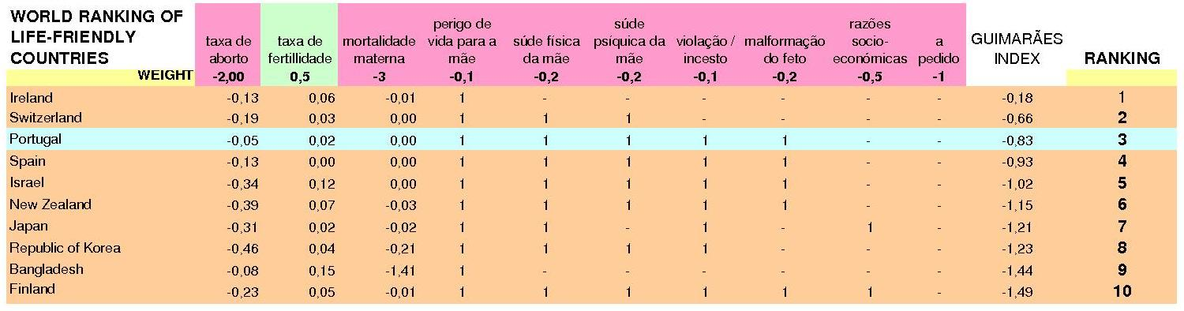
Tabela 1 – dados estatísticos normalizados relativos aos dez melhores classificados do ranking de países “amigos da vida”, no cenário actual, mantido por uma eventual decisão a favor do “não” ao aborto a pedido em Portugal

Na tabela 2, pode ver-se o resultado de um eventual cenário de vitória do “sim” no referendo em Portugal, com este país a caír para a décima posição em virtude da penalização no último parâmetro do indicador, de peso (-1), o qual acaba por nem ser o mais valorizado no indicador sendo menos ponderado que a taxa de aborto, com peso (-2) e a taxa de mortalidade materna com um peso de (-3).
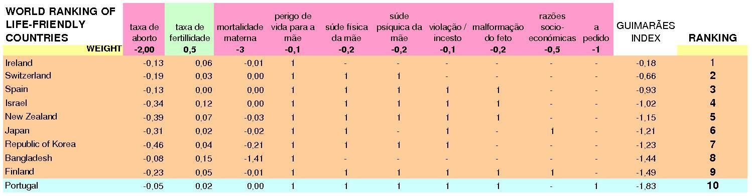
Tabela 2 – dados estatísticos normalizados relativos aos dez melhores classificados do ranking de países “amigos da vida”, no cenário de eventual decisão a favor do “sim” ao aborto a pedido em Portugal

Conclusões
É possível identificar um conjunto de parâmetros que com um mínimo de rigor podem informar um indicador de países “amigos da vida” a partir de dados estatísticos de consulta pública. Atribuindo pesos aos diferentes parâmetros considerados, em função da respectiva relevância positiva ou negativa, pode-se calcular um indicador e posteriormente estabelecer uma seriação (ranking) dos países “amigos da vida”. Nada impede que o mesmo indicador possa ser aplicado também a nível interno aos diferentes Estados de uma federação ou mesmo às diferentes regiões de um país. Basta para isso que se verifique uma ou ambas as condições seguintes: i) dados estatísticos segregados por Estado/Região, ii) molduras legais diferenciadas num quadro de eventual autonomia legislativa nesta matéria.
Aplicando o indicador a uma situação de decisão real, obtiveram-se resultados particularmente interessantes a diversos níveis. Por um lado, os dados das Nações Unidas revelam que os países mais “amigos da vida”, actualmente, são a Irlanda, a Suíça e Portugal, por esta ordem. Por outro lado, a eventual decisão dos eleitores portugueses de relaxamento da sua moldura legal, despenalizando o aborto a pedido, implicará a descida automática no ranking do 3º lugar, acima da Espanha, para o 10º lugar, atrás de países como a Finlândia e o Bangladesh.

Agradecimentos
O autor agradece os comentários e sugestões de do Prof. João César das Neves da Faculdade de Ciências Económicas e Empresariais da Universidade Católica Portuguesa em Lisboa e do Prof. Vítor Pereira da Universidade Lusíada.

Referências
[1] Agostinho da Silva, in “vida conversável”, ed. Assírio e Alvim, 2ª edição, 1998, pág. 16
[2] http://www.un.org/esa/population/publications/abt/fabttoc.htm
[3] http://www.apf.pt/activ/aborto_portugal.pdf
[4] http://www.ics.ul.pt/investiga/projectos/sitsoc/cap/0208.htm
[5] http://www.portugaldiario.iol.pt/noticia.php?div_id=291&id=755795
[6] http://www.portugaldiario.iol.pt/noticia.php?id=759443&div_id=291

Apêndice 1

«Naquela biografiazinha que estive escrevendo um pouco a pedido do amigo, ponho a ideia de que eu, quando chegou a minha hora de nascer no céu das ideias, estava atento ao globo terrestre que ia passando pela frente à espera de encontrar uma terra que me agradasse. E, como eu, estavam outros: quer dizer, toda a gente escolhe o lugar onde nasce. Que nascer não é uma fatalidade, mas uma escolha pré-consciente, daquela consciência que se perde quando se voa do Céu para a Terra, como dizia Platão…»

excerto extraído de “vida conversável”, Agostinho da Silva, ed. Assírio e Alvim, 2ª edição, 1998, pág. 16

Apêndice 2 - Tabela de resultados do indicador calculado a partir de dados das Nações Unidas

